क्लिनिक गैलरी | Thrive With Sharuja
Locale: mr
Route: /mr/gallery
URL: http://127.0.0.1:4327/mr/gallery
Discovery source: sitemap static route

SEO Metadata
Title: क्लिनिक गैलरी | Thrive With Sharuja
Description: कांदिवली में हमारे बच्चों के अनुकूल OT क्लिनिक की झलक।
Keywords: Pediatric Occupational Therapist Mumbai,OT Kandivali,Brain Gym Mumbai,Aquatic Therapy Mumbai,Sensory Integration Mumbai,Autism Support Mumbai,ADHD Support Mumbai,pediatric occupational therapy Mumbai,occupational therapist Kandivali West,child development therapy Mumbai,pediatric therapy clinic Mumbai,OT clinic Kandivali
Canonical: https://drsharujasarap.vercel.app/mr/gallery
Open Graph Title: क्लिनिक गैलरी | Thrive With Sharuja
Open Graph Description: कांदिवली में हमारे बच्चों के अनुकूल OT क्लिनिक की झलक।

Page Content With Media Placement

जहाँ बच्चे सुरक्षित महसूस करें
कोमल रंग, हिलने की जगह, और शांति के कोने।
क्लिनिक क्षण

Thrive With Sharuja मधील थेरपीची उबदार झलक
खऱ्या क्लिनिक photos slideshow मध्ये पाहा, आणि तयार असाल तेव्हा controls सह छोटे therapy clips पाहा.
Image: Alt: बाल थेरपी जिममध्ये sensory swing equipment वर मुलाला आधार देताना डॉ. शरुजा | Section: Thrive With Sharuja मधील थेरपीची उबदार झलक | Source: /images/therapy/guided-swing-support.jpg
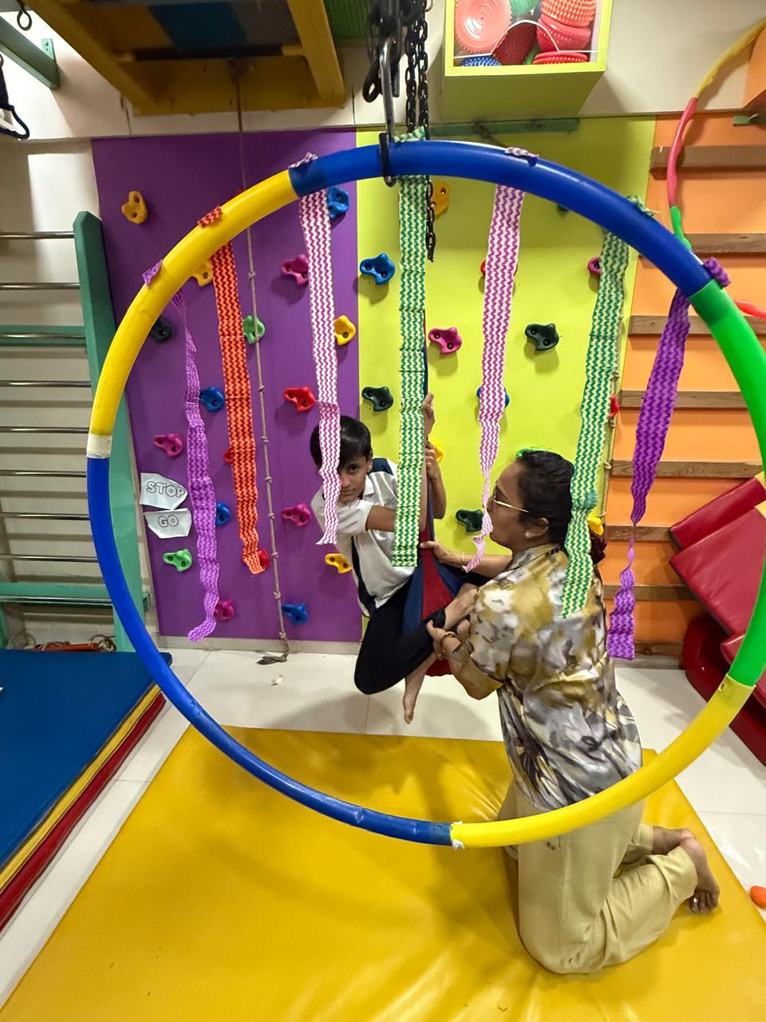
थेरपी खोली
मार्गदर्शित स्विंग सपोर्ट
फोटो slideshow

मार्गदर्शित स्विंग सपोर्ट
बाल थेरपी जिममध्ये sensory swing equipment वर मुलाला आधार देताना डॉ. शरुजा

थेरपी व्हिडिओ
supervised clinic sessions मधील छोटे clips. play किंवा pause साठी video controls वापरा.

Video
Video Reference: Title: क्लिनिक व्हिडिओ चालू करा: handwriting board practice | Caption: मूल्यांकन क्षेत्रhandwriting board practiceguided clinic activity मध्ये fine-motor आणि handwriting readiness work ची झलक. | Section: थेरपी व्हिडिओ | Poster: /images/therapy/handwriting-practice.jpg | Video source: /images/videos/handwriting-board-practice.mp4 | Note: Word export references video files and embeds the poster when available.
Video Poster: Alt: क्लिनिक व्हिडिओ चालू करा: handwriting board practice | Caption: मूल्यांकन क्षेत्रhandwriting board practiceguided clinic activity मध्ये fine-motor आणि handwriting readiness work ची झलक. | Section: थेरपी व्हिडिओ | Source: /images/therapy/handwriting-practice.jpg
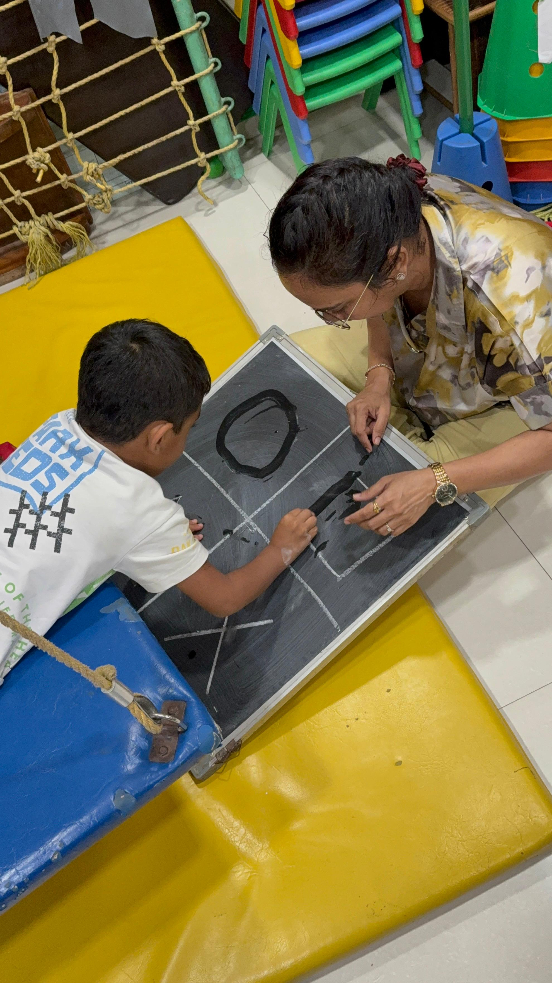
मूल्यांकन क्षेत्र

handwriting board practice
guided clinic activity मध्ये fine-motor आणि handwriting readiness work ची झलक.

Video
Video Reference: Title: क्लिनिक व्हिडिओ चालू करा: sensory pathway guidance | Caption: मुलांसाठी अनुकूल वातावरणsensory pathway guidancebalance, body awareness आणि confidence साठी therapist-supported stepping practice. | Section: handwriting board practice | Poster: /images/therapy/sensory-pathway.jpg | Video source: /images/videos/sensory-pathway-guided-play.mp4 | Note: Word export references video files and embeds the poster when available.
Video Poster: Alt: क्लिनिक व्हिडिओ चालू करा: sensory pathway guidance | Caption: मुलांसाठी अनुकूल वातावरणsensory pathway guidancebalance, body awareness आणि confidence साठी therapist-supported stepping practice. | Section: handwriting board practice | Source: /images/therapy/sensory-pathway.jpg
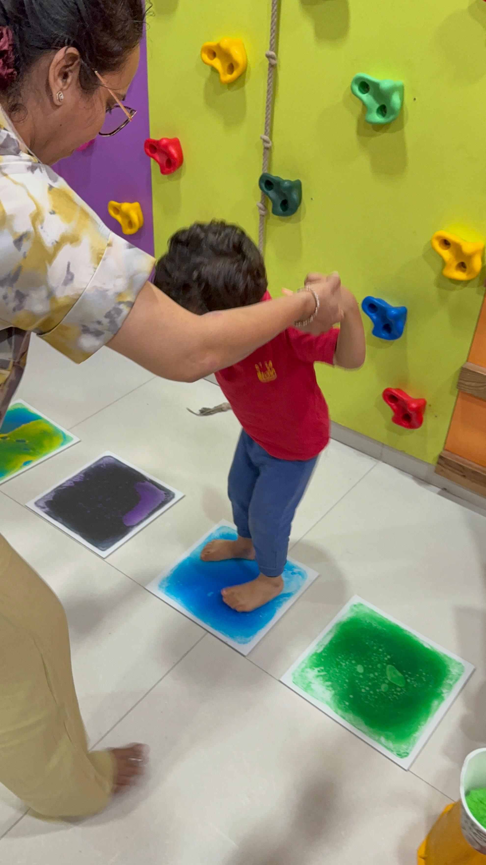
मुलांसाठी अनुकूल वातावरण

sensory pathway guidance
balance, body awareness आणि confidence साठी therapist-supported stepping practice.

Video
Video Reference: Title: क्लिनिक व्हिडिओ चालू करा: climbing wall balance | Caption: मुलांसाठी अनुकूल वातावरणclimbing wall balanceरंगीत sensory gym मध्ये movement planning आणि postural control practice. | Section: sensory pathway guidance | Poster: /images/therapy-rooms/climbing-wall.jpg | Video source: /images/videos/climbing-wall-balance-practice.mp4 | Note: Word export references video files and embeds the poster when available.
Video Poster: Alt: क्लिनिक व्हिडिओ चालू करा: climbing wall balance | Caption: मुलांसाठी अनुकूल वातावरणclimbing wall balanceरंगीत sensory gym मध्ये movement planning आणि postural control practice. | Section: sensory pathway guidance | Source: /images/therapy-rooms/climbing-wall.jpg
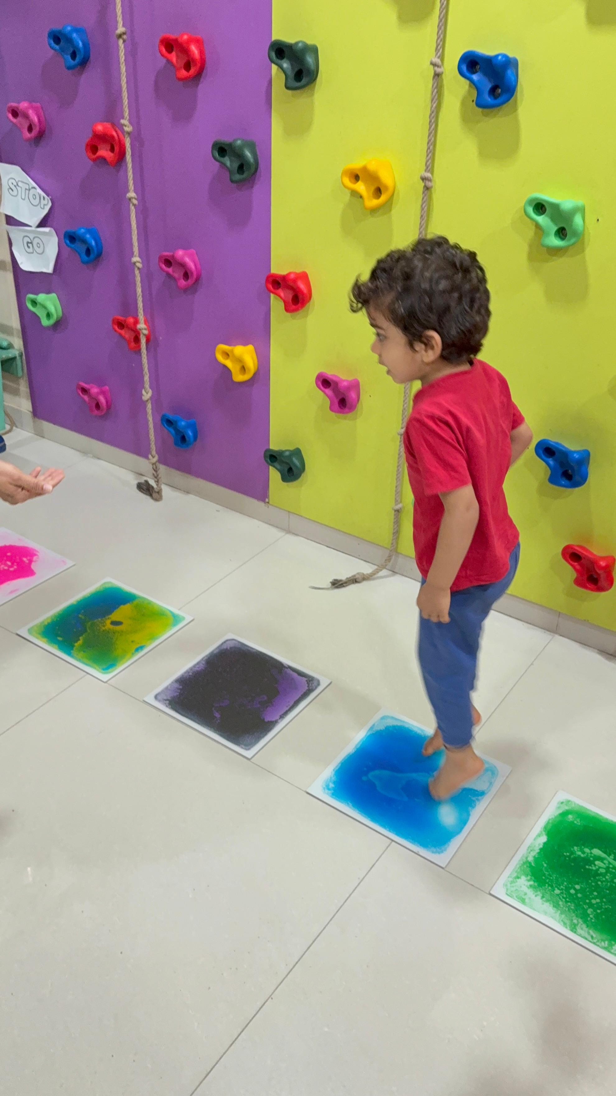
मुलांसाठी अनुकूल वातावरण

climbing wall balance
रंगीत sensory gym मध्ये movement planning आणि postural control practice.

Video
Video Reference: Title: क्लिनिक व्हिडिओ चालू करा: sensory swing session | Caption: थेरपी खोलीsensory swing sessionclinic swing area मधील supervised vestibular input, native playback controls सह. | Section: climbing wall balance | Poster: /images/therapy-rooms/sensory-gym.jpg | Video source: /images/videos/sensory-swing-session.mp4 | Note: Word export references video files and embeds the poster when available.
Video Poster: Alt: क्लिनिक व्हिडिओ चालू करा: sensory swing session | Caption: थेरपी खोलीsensory swing sessionclinic swing area मधील supervised vestibular input, native playback controls सह. | Section: climbing wall balance | Source: /images/therapy-rooms/sensory-gym.jpg
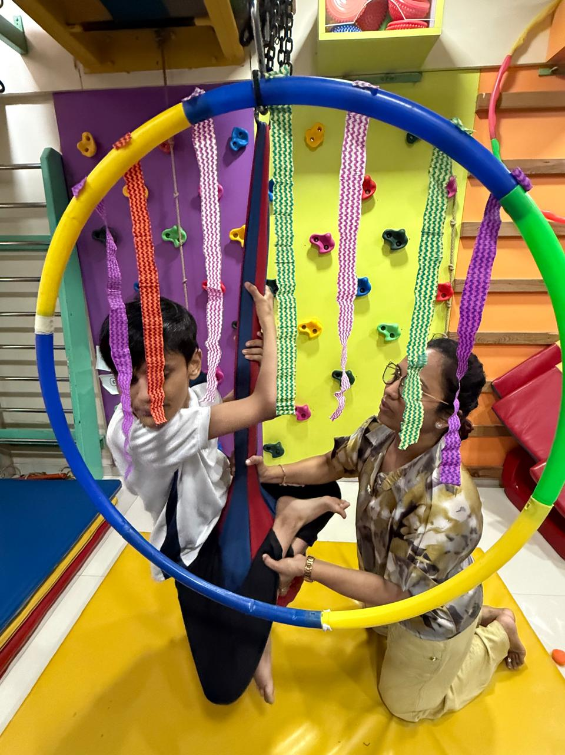
थेरपी खोली

sensory swing session
clinic swing area मधील supervised vestibular input, native playback controls सह.
Image: Alt: बाल थेरपी जिममध्ये sensory swing equipment वर मुलाला आधार देताना डॉ. शरुजा | Section: sensory swing session | Source: /images/therapy/guided-swing-support.jpg | Note: Same local image was already embedded earlier in this document.
थेरपी खोली
मार्गदर्शित स्विंग सपोर्ट
Image: Alt: बाल OT सत्रात chalkboard वर therapist-guided handwriting आणि fine motor सराव | Section: sensory swing session | Source: /images/equipment/fine-motor.jpg

मूल्यांकन क्षेत्र
Fine Motor सराव
Image: Alt: sensory therapy room मध्ये therapist च्या मदतीने रंगीत tactile stepping pads वापरत असलेले मूल | Section: sensory swing session | Source: /images/therapy/sensory-pathway.jpg | Note: Same local image was already embedded earlier in this document.
मुलांसाठी अनुकूल वातावरण
Sensory Pathway
Image: Alt: swing supports, climbing holds आणि movement tools असलेले रंगीत sensory gym equipment | Section: sensory swing session | Source: /images/equipment/sensory-tools.jpg

थेरपी उपकरण
Sensory Gym उपकरण
Image: Alt: climbing wall, tactile pads आणि मुलांसाठी अनुकूल movement equipment असलेला उजळ pediatric therapy play zone | Section: sensory swing session | Source: /images/therapy-rooms/climbing-wall.jpg | Note: Same local image was already embedded earlier in this document.
मुलांसाठी अनुकूल वातावरण
Movement Play Zone
Image: Alt: platform swing आणि रंगीत climbing equipment असलेला indoor pediatric sensory gym | Section: sensory swing session | Source: /images/therapy-rooms/sensory-gym.jpg | Note: Same local image was already embedded earlier in this document.
थेरपी खोली
Sensory Gym
Image: Alt: pediatric therapy gym मध्ये रंगीत sensory floor pads वर काळजीपूर्वक stepping practice करणारे मूल | Section: sensory swing session | Source: /images/gallery/sensory-pathway-stepping-practice.jpg
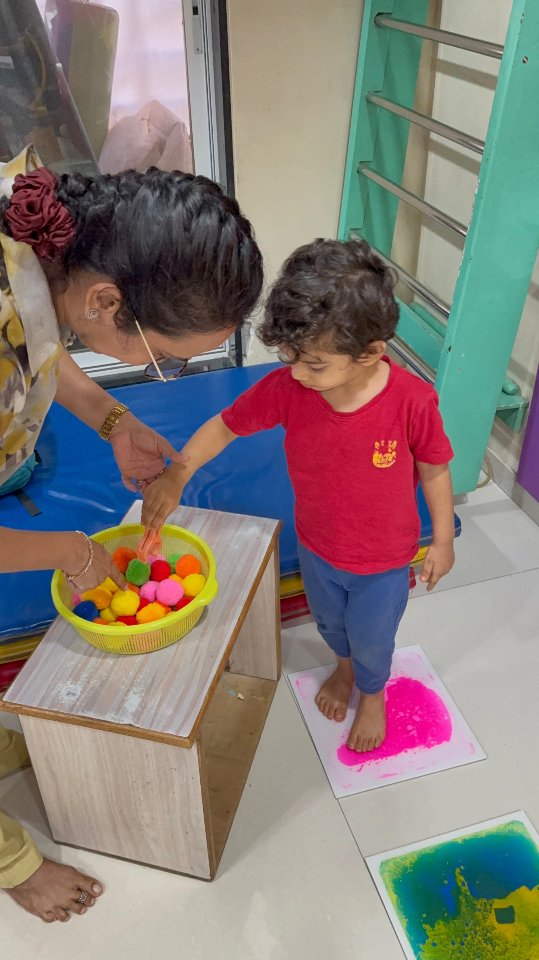
मुलांसाठी अनुकूल वातावरण
सपोर्टेड stepping practice
Image: Alt: clinic equipment सह playful balance आणि coordination activity मध्ये मुलाला guide करणारा therapist | Section: sensory swing session | Source: /images/gallery/therapist-guided-balance-play.jpg
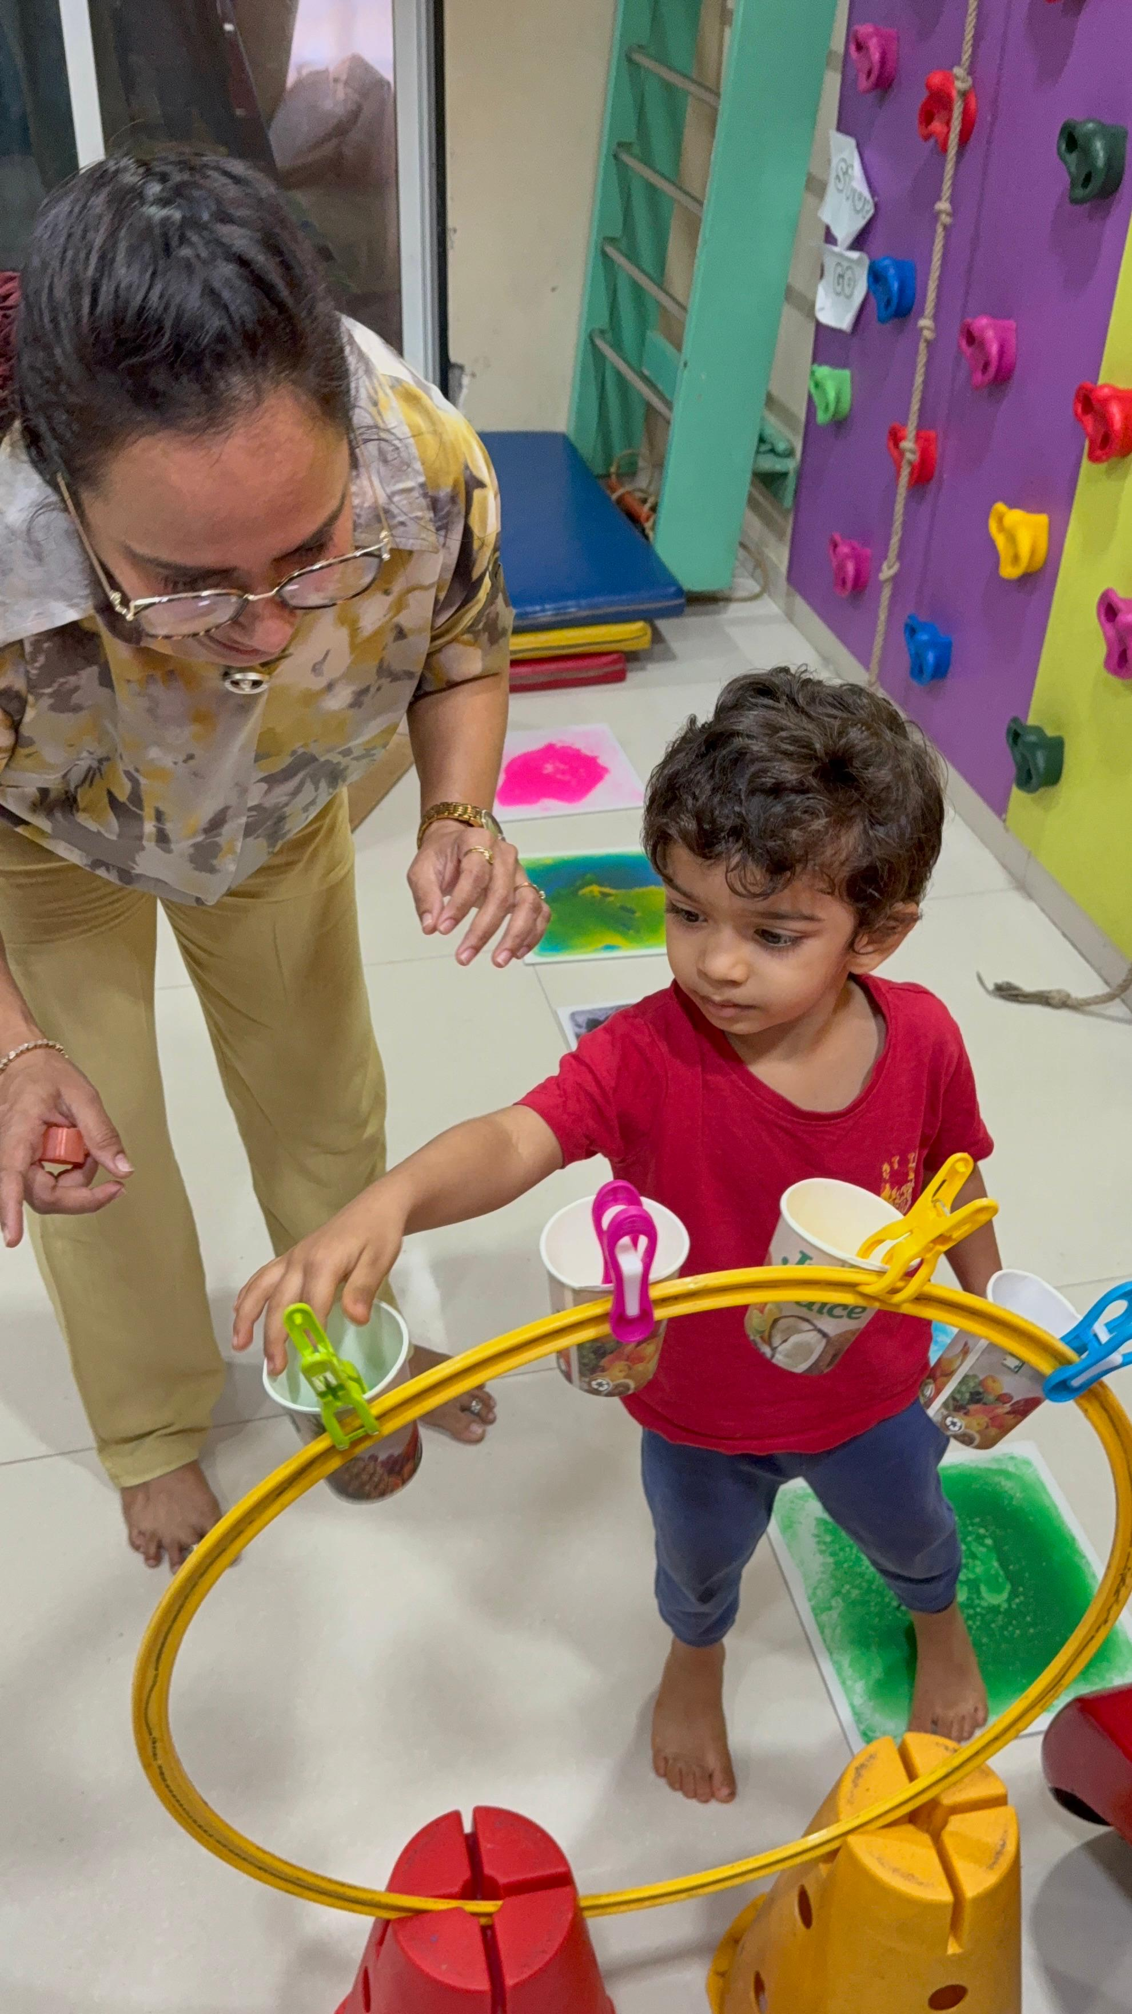
थेरपी उपकरण
therapist-guided balance play
Image: Alt: रंगीत climbing wall आणि sensory stepping pads जवळ movement planning practice करणारे मूल | Section: sensory swing session | Source: /images/gallery/climbing-wall-step-practice.jpg
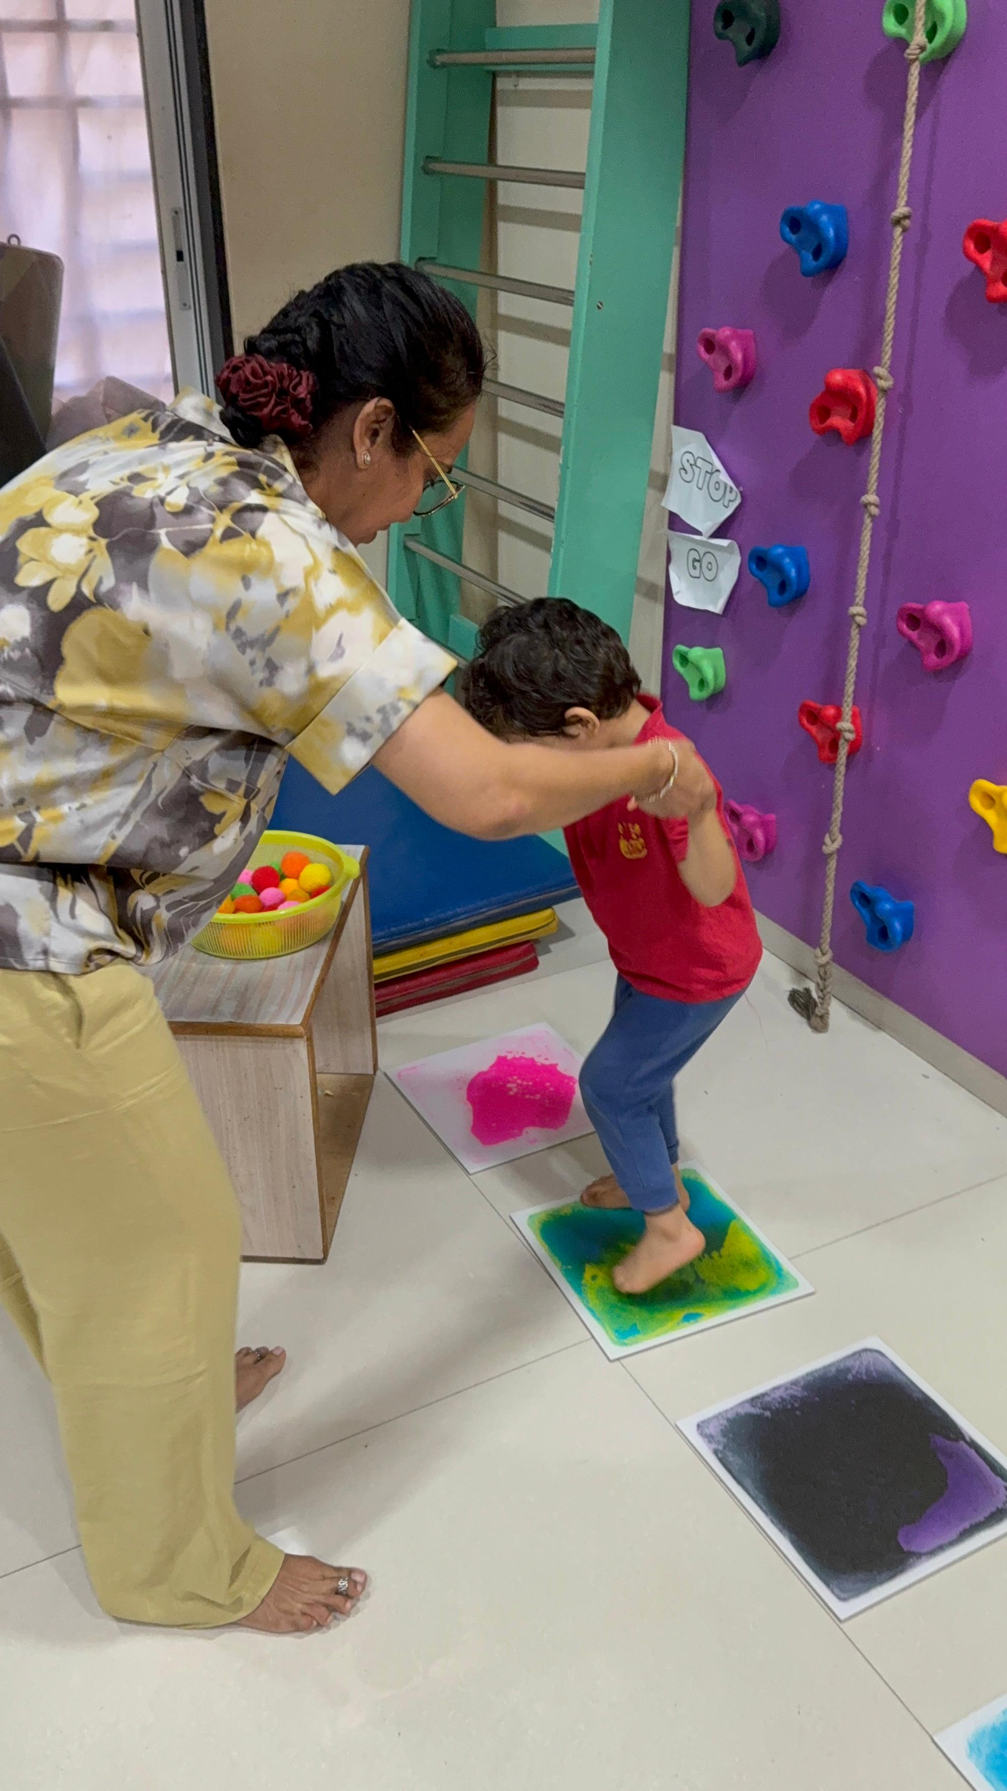
मुलांसाठी अनुकूल वातावरण
climbing wall step practice
Image: Alt: supervised pediatric sensory gym session मध्ये ring swing वापरणारे मूल | Section: sensory swing session | Source: /images/gallery/ring-swing-movement-play.jpg | Note: Referenced because this document already reached the embedded image limit.
थेरपी खोली
ring swing movement play
Image: Alt: clinic gym मध्ये sensory swing activity दरम्यान मुलाला सपोर्ट करणारा therapist | Section: sensory swing session | Source: /images/gallery/supported-swing-session.jpg | Note: Referenced because this document already reached the embedded image limit.
थेरपी खोली
supported swing session

Headings
- जहाँ बच्चे सुरक्षित महसूस करें
- Thrive With Sharuja मधील थेरपीची उबदार झलक
- मार्गदर्शित स्विंग सपोर्ट
- थेरपी व्हिडिओ

Forms And CTA Labels
- मागील फोटो
- पुढील फोटो
- 01मार्गदर्शित स्विंग सपोर्ट
- 02Fine Motor सराव
- 03Sensory Pathway
- 04Sensory Gym उपकरण
- 05Movement Play Zone
- 06Sensory Gym
- 07सपोर्टेड stepping practice
- 08therapist-guided balance play
- 09climbing wall step practice
- 10ring swing movement play
- 11supported swing session
- सर्व
- थेरपी खोली
- मूल्यांकन क्षेत्र
- मुलांसाठी अनुकूल वातावरण
- थेरपी उपकरण
- थेरपी खोलीमार्गदर्शित स्विंग सपोर्ट
- मूल्यांकन क्षेत्रFine Motor सराव
- मुलांसाठी अनुकूल वातावरणSensory Pathway
- थेरपी उपकरणSensory Gym उपकरण
- मुलांसाठी अनुकूल वातावरणMovement Play Zone
- थेरपी खोलीSensory Gym
- मुलांसाठी अनुकूल वातावरणसपोर्टेड stepping practice
- थेरपी उपकरणtherapist-guided balance play
- मुलांसाठी अनुकूल वातावरणclimbing wall step practice
- थेरपी खोलीring swing movement play
- थेरपी खोलीsupported swing session

